Додаток 1
Міністерство освіти і науки України
Національний технічний університет України «Київський політехнічний інститут імені Ігоря Сікорського"
Факультет інформатики та обчислювальної техніки Кафедра інформатики та програмної інженерії

Звіт

з лабораторної роботи № 3 з дисципліни
«Основи програмування 1. Базові конструкції»

«Обчислення арифметичних виразів»

Варіант №2

Виконав студент ІП-14 Бабіч Денис Володимирович
(шифр, прізвище, ім'я, по батькові)

Перевірив __________________________________________
(прізвище, ім'я, по батькові)

Лабораторна робота № 3

Мета: дослідити подання операторів повторення дій та набути практичних навичок їх використання під час складання циклічних програмних специфікацій

Завдання:

Варіант 2

Розв’язок

- Постановка задачі

У заданій задачі розглядається рішення виразу шляхом алгебраїчних обчислень з використанням циклу.Також буде використана функція powf() та pow() для знаходження чому дорівнює дробове число в певному степені. Для розв’язку знадобиться ввід користувача, а саме змінна a, яка може бути у діапазоні [0, 2]. Також під час розв’язання знадобиться функція log(). log_num буде присвоєне значення логарифму від a. current – це змінна, що буде зберігати поточний член ряду. previous – буде зберігати попередній член ряду. Константа EPSILON зберігатиме значення епсілон (10 ^ -6). Ще знадобиться функція abs(), яка виконуватиме роль модуля. Знадобиться змінна sum, яка зберігатиме суму членів ряду. Також у розв’язані буде використано змінну n, яка виконуватиме роль ітератора по циклу. Змінна result збергіатиме результат ділення sum на log_num. У ході розв’язку завдання була використана функція round() для округлення результатів розрахунків, які виникли в результаті похибки.

2. Побудова математичної моделі

Тип | Змінна | Тип | Призначення
float | a | Дійсне число  (У чітких межах[0, 2]). | Ввід коистувача. (У чітких межах[0, 2]).
float | sum | Дійсне число | Результат операцій
float | current | Дійсне число | Значення поточного елемента
float | previous | Дійсне число | Значення попереднього елемента
int | n | Натуральне число | ітератор
float | log_num | Дійсне число | Зберігання логарифму числа знайденого за допомогою готової функції
double | EPSILON | Дійсне число | Зберігає 1E-6
float | result | Дійсне число | Результат від ділення

Псевдокод
Початок

EPSILON := 1E-6
sum := 0
current := 0
previous := 0

якщо (a >= 0 && a <= 2)
то
n := 1

current := a - 1

sum := current

повторити
поки abs(current - previous) > EPSILON

n := n + 1

previous := current

current := powf((a - 1), n) / n

якщо (n % 2 != 0)
то
sum = sum + current
інакше
sum = sum – current
все якщо

все повторити

log_num := log(a)

result := sum / log_num

виведення: result

інакше
вивід: "Введіть число, яке відповідає умові!"
все якщо

Кінець

Блок схема алгоритму
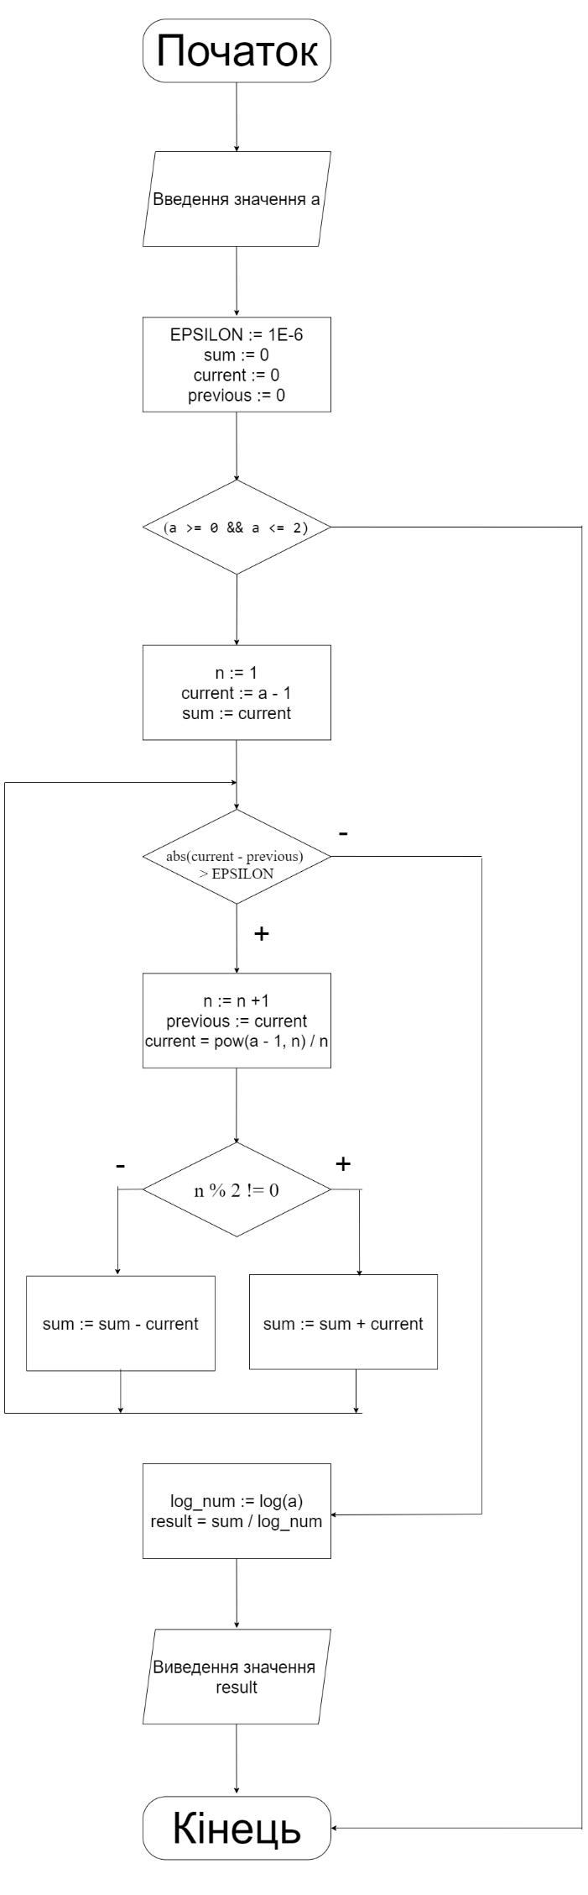
Перевірка

4. Випробовування алгоритму

Блок | Дія
 | початок
1 | Ввід: 1.3
2 | current = 0.3; sum = 0.3
3 | sum = 0.26236
4 | log_num = 0.26236
5 | result = 1
 | кінець

- Висновок: У ході роботи набув практичних навичок щодо обчислення арифметичного виразу з певною точністю. У роботі було використано багато функцій математичних обчислень, серед яких функція логарифму, піднесення до степеня та функція модуля. Також були використані форми альтернативного вибору. У роботі використав арифметичний оператор остатку від ділення mod (%). Під-час виконання завдання використав функцію round() для округлення отриманого резульату. Вид циклу: цикл з передумовою.

